浙江水利水电学院货梯及图书馆更换项目

一、电梯数量及参数要求
电梯编号  内 容 | 1 |  | 2
梯型型号 | 曳引式货梯 |  | 曳引式客梯
井道结构 | 砖混 |  | 剪力墙
载重量（kg） | 2000 |  | 1000
数量（台） | 1 |  | 1
层/站/门 | 3/3/3 |  | 5/5/5
速度（m/s） | 大于等于0.5 |  | 大于等于1
基站 | 一层 |  | 一层
机房位置 | 有机房 |  | 有机房
厅外召唤 | 液晶显示 |  | 液晶显示
轿内操纵箱 | 嵌入式带液晶显示 |  | 一体式带液晶显示
顶层高度（m） | 4.8 |  | 4.7
提升高度（m） | 9.6（以现场为准） |  | 15.6（以现场为准）
井道净尺寸（mm）  宽×深 | 2900×2850 |  | 2200×2150
轿厢尺寸（mm）  宽×深×高 | 2000*2000*2500 |  | 1500*1600*2400
开门方式 | 侧开 |  | 中分
门洞尺寸（mm） | 1600×2100 |  | 1100×2200
开门尺寸（mm） | 1500*2100 |  | 900*2100
底坑深度（m） | 1.4 |  | 1.5
轿厢轿门 | 304发纹不锈钢1.5mm |  | 304发纹不锈钢1.5mm
厅门材质 | 304发纹不锈钢1.5mm |  | 304发纹不锈钢1.5mm
轿顶 | 304发纹不锈钢+LED照明 |  | 304发纹不锈钢+LED照明
轿厢地板 | 5mm花纹防滑不锈钢板 |  | 拼花大理石
轿厢门坎 | 硬质铝地坎 |  | 硬质铝地坎
悬挂方式 | 钢丝绳 |  | 钢丝绳
通风装置 | 风扇 |  | 电梯专用单冷空调
功  能 | 全集选控制运行功能 | 轿内照明和风扇自动控制功能
功  能 | 超载保护功能（含报警功能） | 故障自动检测功能
功  能 | 超速电气保护功能 | 故障自动存储功能
功  能 | 超速机械保护功能 | 泊梯功能
功  能 | 安全触板保护功能 | 层高自测定功能
功  能 | 门过载保护功能 | 消防迫降功能
功  能 | 开关门时间超常保护功能 | 司机操作功能
功  能 | 开门异常自动选层功能 | 延长开门时间功能
功  能 | 电动机空转保护功能 | 独立运行功能
功  能 | 五方对讲机通话功能 | 轿内报站钟功能
功  能 | 警铃报警功能 | 轿内超载指示功能
功  能 | 故障低速自救运行功能 | 厅外满载指示功能
功  能 | 停车在非门区报警功能 | 光幕保护功能
功  能 | 位置异常自动校正功能 | 门区内自动再平层功能
功  能 | 停电应急照明功能 | 异常时梯门反复开关功能
功  能 | 轿顶检修操作功能 | 反转呼叫取消功能
功  能 | 轿内检修操作功能 | 重复关门功能
功  能 | 机房内检修操作功能 | 待机定期检测功能
功  能 | 无呼自返基站功能 | 电动机过热保护功能
功  能 | 运行次数显示功能 | 轿内误指令取消功能
功  能 | 起动补偿功能 | 门停止运行功能
功  能 | 满载直驶功能 | 预留视频电缆功能
功  能 | 无效内指令自动消除功能 | 预留电话线功能
功  能 | 反向内指令消除功能 | 抱闸力自动侦检功能
功  能 | 开门时间自动调整功能 | 无线远程报警系统
推荐品牌：三菱MITSUBISHI、日立永大、天津奥的斯

经费预算
货梯23万元/套，客梯25万元/套。
注：投标产品为推荐品牌内的型号，其他品牌作无效处理。

三、电梯主要部件要求
1、门机：门机主要部件门电机、门机主板采用原厂品牌。
2、曳引机：采用优质品牌的高效节能、具有良好动力的永磁同步无齿轮曳引机.其中，旋转编码器和轴承等核心部件为优质品牌。
3、提供的电梯设备技术规格及要求是最低限度的技术要求，并未对一切技术细节做出规定，保证提供符合本技术规格及要求和有关工业标准的优质产品。
4、技术规格及要求所使用的标准和规范执行现行国家、行业、地方质量检验评定标准，各种标准、规范发生矛盾时，以最高标准及规范执行。
5、电梯安装验收规范及标准：执行现行国家、行业、地方质量检验评定标准，各种标准、规范发生矛盾时，以最高标准及规范执行。

四、电梯质量及保修
1、工作情况：投标人提供的产品应运转顺利、正常、可靠。
- 可靠性要求：
① 要求连续工作每天24小时，全年365天。
② 正常使用寿命期要求10万小时以上。
③电梯从签订验收单开始，保修二年，含年检费。
3、配置要求
梯型要求：技术先进且安全可靠、市场使用较成熟的梯型，符合相关技术标准规范和节能环保要求。
4、供货期：签订合同后35天内供货、安装完成（要求：2024年1月31日前完成安装工作；2024年2月23日前完成调试及验收工作（特种设备使用证明））。

五、施工范畴
1、本次电梯更新为大包，“交钥匙工程”。投标人需按本采购需求完成电梯设备的设计、制造、运输、安装、调试、验收、培训、售后服务及电梯井道照明、插座、底坑爬梯、视频音频监控随行电缆、旧梯拆除（残值归校方所有，放在指定位置）、土建施工（井道及机房内土建改造）、门洞（地面）二次装潢、电梯机房建设标准施工（见附件）、96333费用等工作。
2、须负责所提供电梯通过国家有关部门的验收，直至取得验收证书。技术监督部门的验收费用包含在投标总价中。
3、中标人须在中标后3个工作日内提供针对本项目的制造商授权书。
4、需实现五方通话，其中一方通话需连接校园110值班室。

六、产品配置说明
1、配永磁同步（节能高效）主机、静音门机，LED节能照明，全304发纹不锈钢板材（含轿厢底）（东食堂货梯标准）。
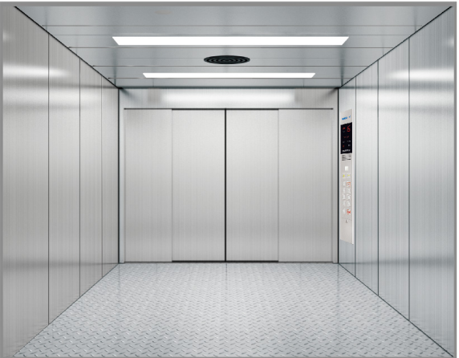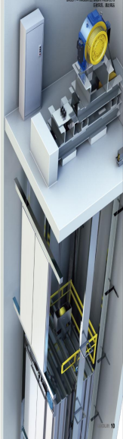

2、配永磁同步（节能高效）主机、静音门机，LED节能照明，全304发纹不锈钢板材，轿厢底配拼花大理石，拼花大理石图案与图书馆未更换的客梯大理石图案要相近（图书馆客梯标准）。

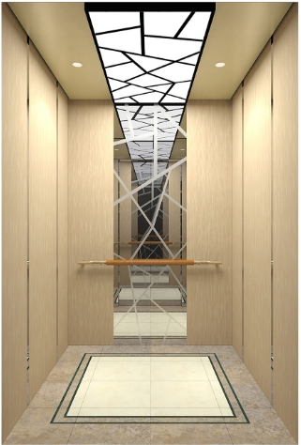
图片仅做参考

电梯机房建设标准

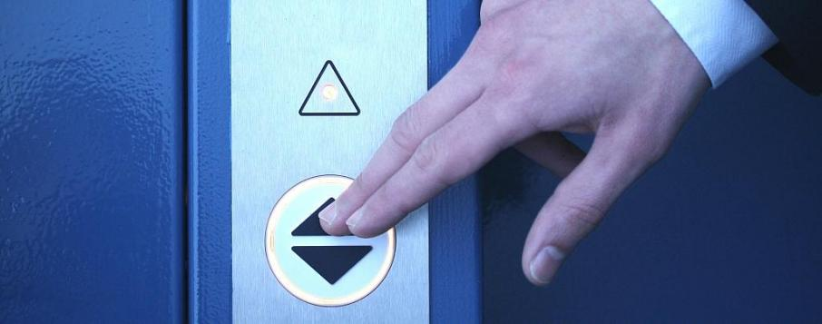
机房全景图

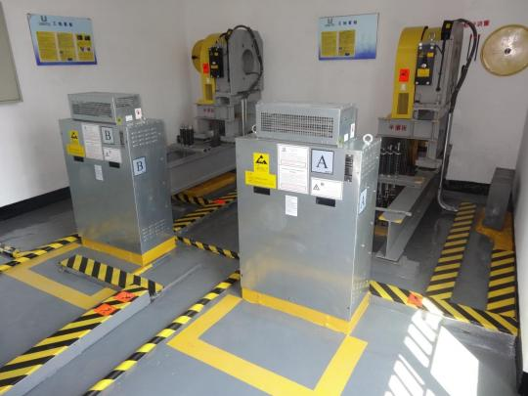

维保信息看板

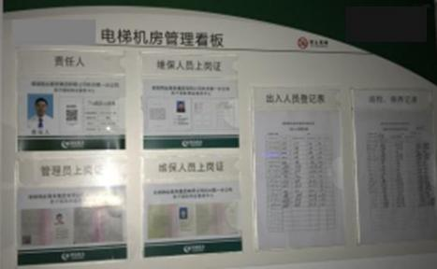

维保信息看板按公司统一模版制作 ，材质为PVC ，插页盒盖为有机玻璃。
看板需张贴在机房进门醒目位置 ，建议设置在机房一进门左手边空白墙上 ，左 边为负责电梯2名维保人员的信息 ，包括姓名 ，员工号 ，联系方式 ， 24小时维保热 线及标语：专业服务、尽心服务；右边为年度保养工作计划表 ，A3纸大小 ，记录 每次员工维保情况。
工地看板
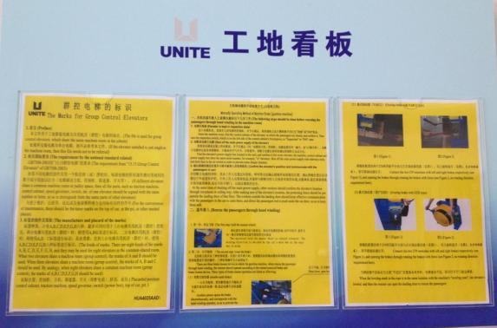

工地看板按公司统一模版制作 ，材质为PVC ，插页盒盖为有机玻璃。 工地看板内张贴电梯救援说明 ，要求设置在主机左测的空白墙上。
机房地坪
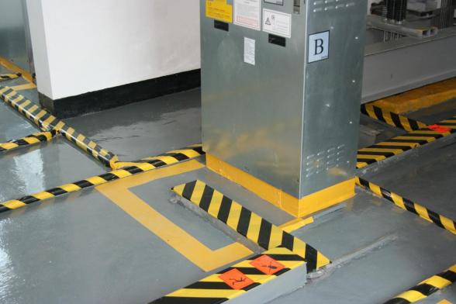
类型： 环氧树脂地坪漆
颜色： 亮光型、 浅灰色
功能： 防滑 ， 耐油 ，抗压 ， 防尘 ，永久性。
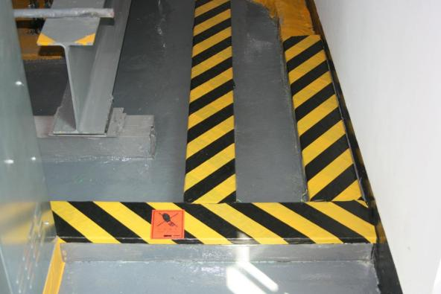
机房线槽

要求：可通过购买现成的胶
带信号标志粘贴或现 场刷 ，线槽上要求贴 相关安全标识

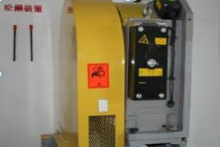
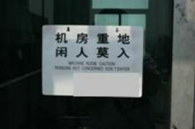
机房安全标识

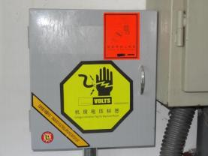

要求：所有有危险和有必要让人们注意 安全的区块都必须张贴安全警示标签 ， 从而达到预防危险的目的。

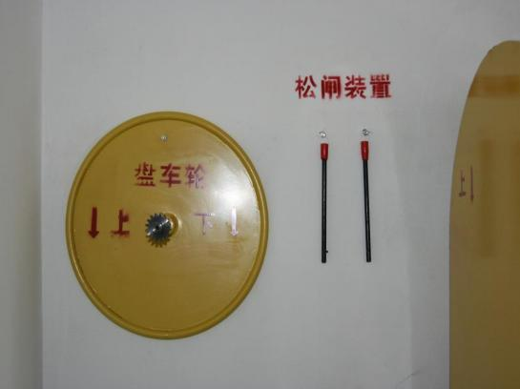
盘车轮及松闸装置

盘车轮和松闸装置要求放置 在主机的右侧 ，字体上端与 主机的顶端基本保持同一水 平线或2CM以内

盘车轮与松闸装置上的字要求 居中 ，并需用油漆喷涂 ，不允许 手写或记号笔等书写 ，字体颜色 要求红色 ，字体大小黑体32。
工作区域

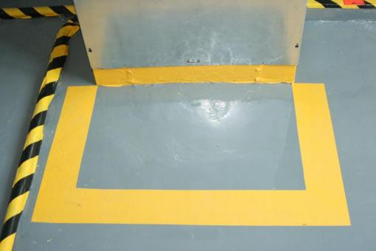

控制柜前需明显设置工作区域 ，工作区域要求用黄色胶带粘贴或油漆涂刷。

机房吊钩

该处字体需用油漆喷涂 ，禁止用手写 ，字体颜色为红色 ，字体大小黑体36号
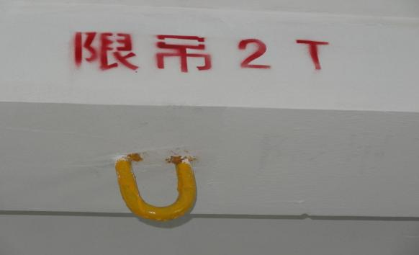

挂钩需用油漆涂刷成黄色

灭火设备

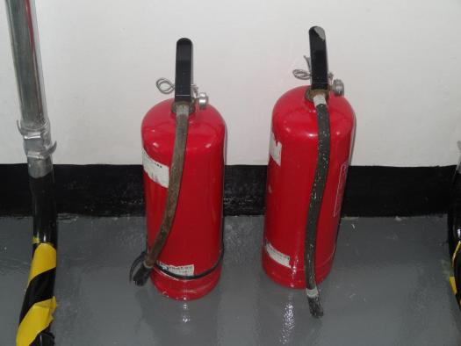
机房内需摆放4KG装干粉灭火器二只 ，放置在最容
易拿到的地方 ，每月进行检查并登记。

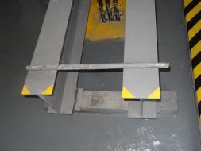
防撞角及钢丝绳孔

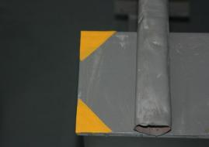
防撞角需涂刷黄色标记 ，预防撞人；
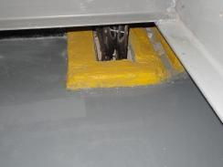

钢丝绳孔需涂刷黄色 ， 以警示防止 杂物掉入井道；
平层区标识

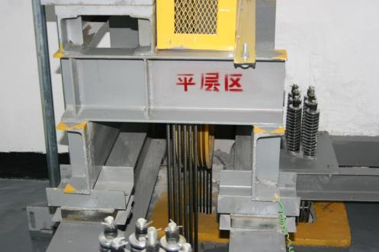
此处字体用黑体32号 ，红色油漆喷涂；

进入机房楼梯

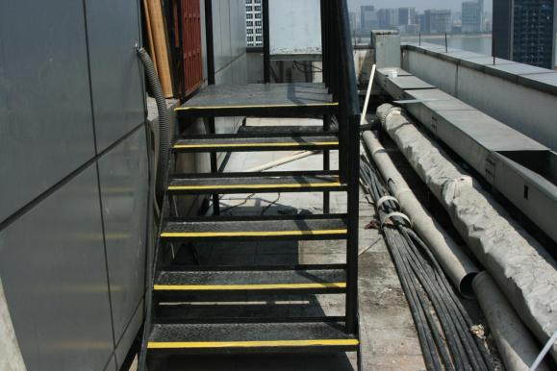

楼梯底色全部刷成黑色 ，踏板侧面涂刷黄色 ， 以示提醒 ， 防止绊倒

色系
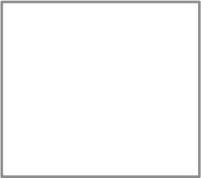


白色

浅灰
墙面

地面、工字钢

黄色



黑色
楼梯、线槽底色
安全警示标识
使用说明

